Data sporządzenia - 26.11.2025

PSI – KOMUNIKACJA TCP (Zad 2.)
Zespół 32: Katarzyna Kanicka, Jan Mizera, Andrii-Stepan Pryimak

Treść zadania
Napisz zestaw dwóch programów – klienta i serwera komunikujących się poprzez TCP. Klient oraz serwer musi być napisany w konfiguracji C + Python (do wyboru co w czym).
Klient wysyła do serwera działanie, które serwer ma obliczyć i odesłać odpowiedź do klienta. Dla uproszczenia proszę przyjąć, że klient wysyła 3 wiadomości w ramach działania: liczba1, znak „*”, liczba2. Po otrzymaniu tych 3 wiadomości serwer oblicza „liczba1 * liczba2” i odsyła wynik do klienta. Klient i serwer wypisują działanie oraz wynik w konsoli. Program klienta ma być interaktywny, tzn. po uruchomieniu to użytkownik wpisuje działanie na zasadzie: liczba1, enter, „*”, enter, liczba2, enter → powinien pokazać się wynik. Proszę założyć, że użytkownik zawsze wpisze dobre liczby i znak działania (nie tracić czasu na walidacje).

Opis rozwiązania problemu
Server:
Został napisany w języku Python. Otwiera gniazdo TCP, adresem jest (0.0.0.0, 5000).
Po uzyskaniu połączenia z klientem czeka na trzy wiadomości: liczba 1, znak, liczba 2 (w tej konkretnej kolejności).
Po otrzymaniu każdej z nich, przetwarza liczby i mapuje znak, uzyskując ostateczne działanie. Po jego obliczeniu wysyła wynik końcowy do klienta.
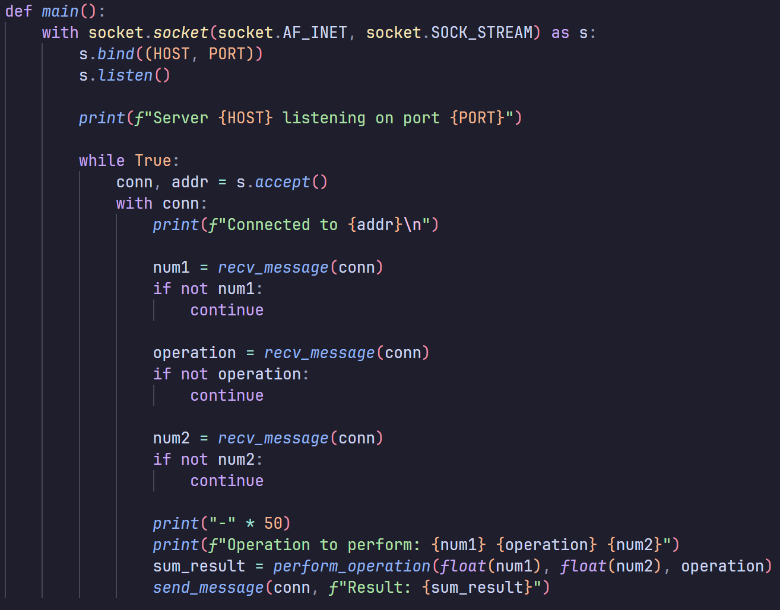
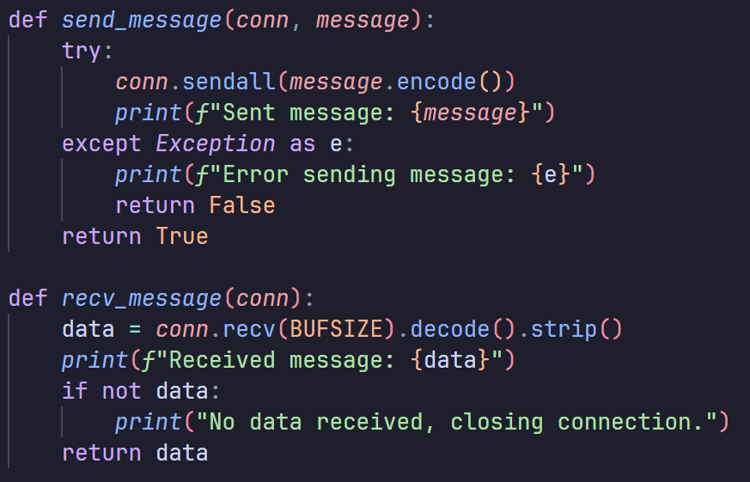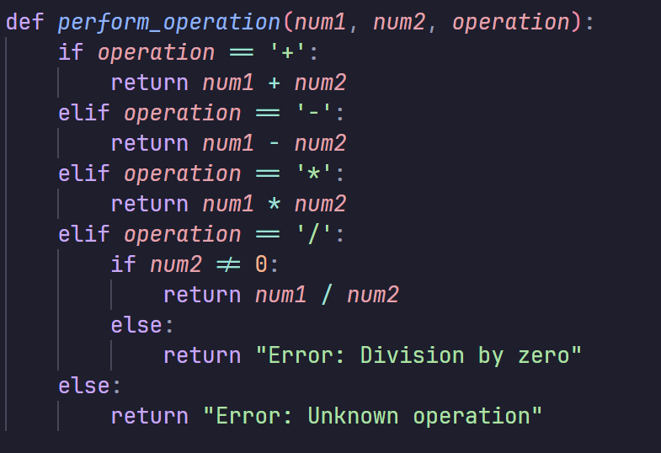
Klient:
Implementacja w języku C.
Po połączeniu się z serwerem, oczekuje od użytkownika poszczególnych elementów działania: liczby 1, znak, liczby 2. Wszystkie te wartości są przechowywane jako tekst ASCII. Liczby są umieszczane w buforach o rozmiarze 64 bajty, znak w buforze 8-bajtowym (wraz z \0 na końcu).
Wprowadzenie każdej zmiennej kończy się po naciśnięciu klawisza „enter”, następnie jest on wysyłany do serwera.
Po wprowadzeniu pełnego działania, klient otrzymuje wynik końcowy od serwera.
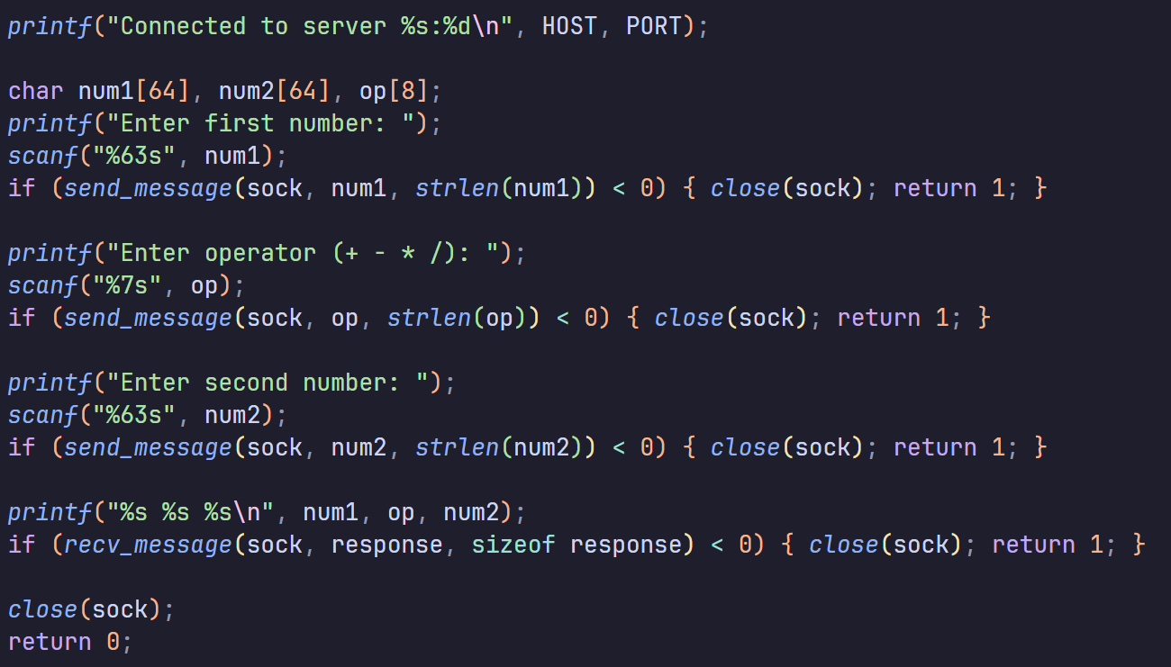
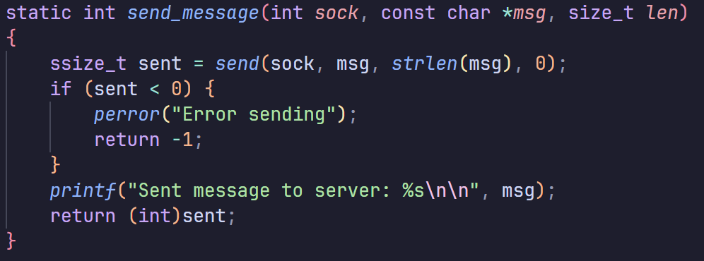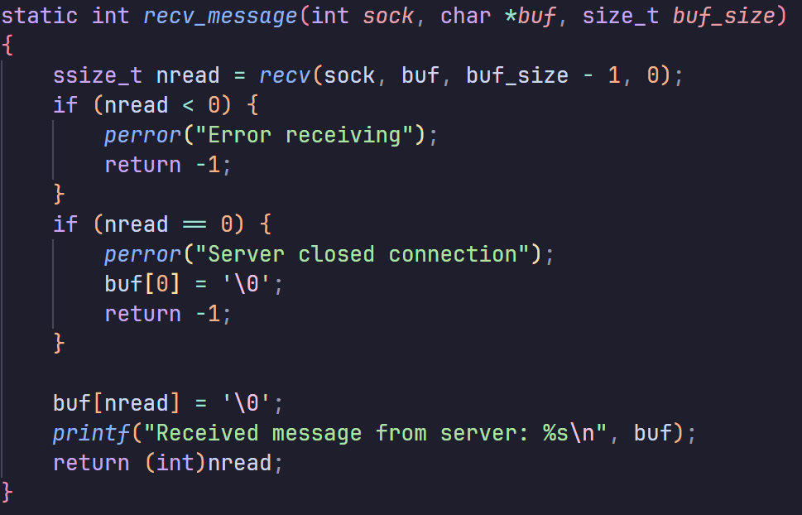

Konfiguracja testowa
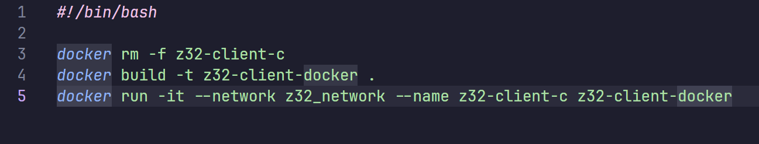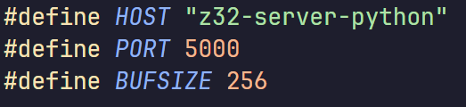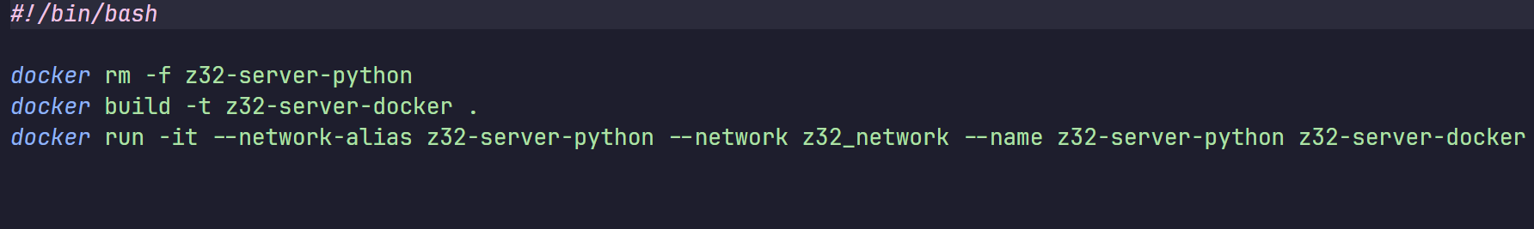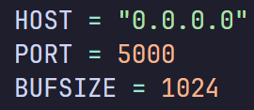

Serwer: z32-server-python (Docker) Klient: z32-client-c (Docker)
Sieć: Docker network z32_network Port: 5000
Bufor serwera: 1024 bajty (dla odpowiedzi)
Bufor klienta: 256 bajtów (dla odpowiedzi)

Testowanie i wyniki
Proces uruchomienia odbywa się za pomocą skryptów bash. Sposób jest opisany w pliku README.md. Po uruchomieniu program zrobi test dla konfiguracji testowej.
Przykładowe wydruki z konsoli:
Client:
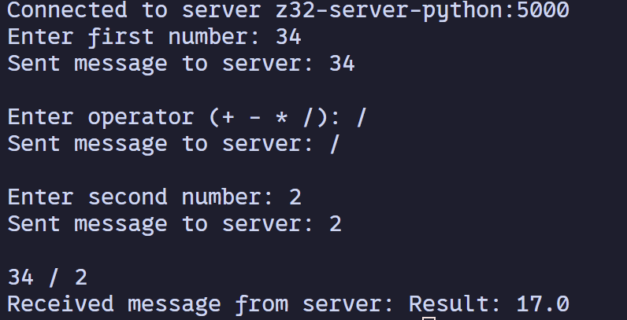
Opis: Klient prosi użytkownika o wprowadzenie kolejnych wartości danych. Wysłanie wiadomości odbywa się po naciśnięciu klawisza „enter”. Na końcu klient wyświetla pełne działanie i otrzymane od serwera rozwiązanie.
Server:
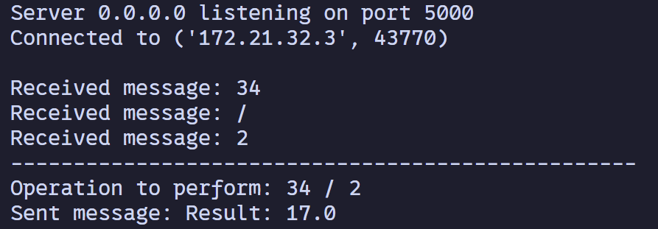
Opis: Serwer loguje otrzymanie poszczególnych wartości, a następnie odtwarza działanie w całości. Po obliczeniu pokazuje wynik końcowy wysyłany do klienta.

Problemy napotkane i rozwiązania
W trakcie realizacji zadania nie wystąpiły istotne problemy techniczne ani trudności implementacyjne. Kod serwera w Pythonie oraz klienta w C działały poprawnie.

Wnioski
Protokół TCP poprawnie utrzymywał komunikację między klientem a serwerem. Wszystkie wiadomości były poprawne, dotarły w odpowiedniej kolejności i zostały utrzymane w tej samej sesji, co pozwoliło odtworzyć działanie.
TCP ma automatyczny mechanizm potwierdzania otrzymania wiadomości, odsyłając pakiet ACK, dlatego nie było potrzeby implementacji wysyłania własnych potwierdzeń przesłanych danych dla każdej krótkiej odpowiedzi (liczba1, znak, liczba2), w przeciwieństwie do protokołu UDP.
Ten protokół jest wydajny do wysyłania kilku krótkich wiadomości i w tym zadaniu nie zaobserwowano opóźnień ani utraty danych.

